Гр. «РАДУГА»
Неделя «ЗДОРОВЬЯ»
В нашей группе проходила неделя здоровья с 25 октября по 29 октября.
Ребята рассматривали предметы личной гигиены.
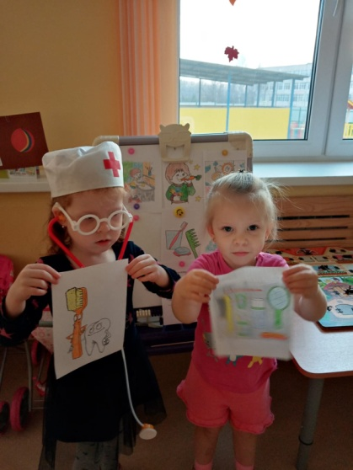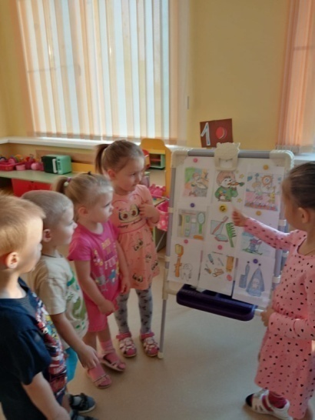
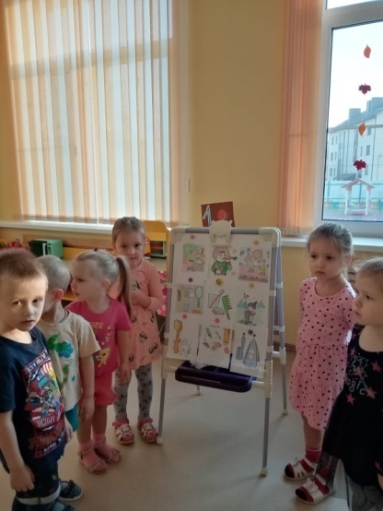
Рассказывали , для чего они нужны, как с ними обращаться.

Чтобы поддерживать свое здоровье, нужно делать зарядку.
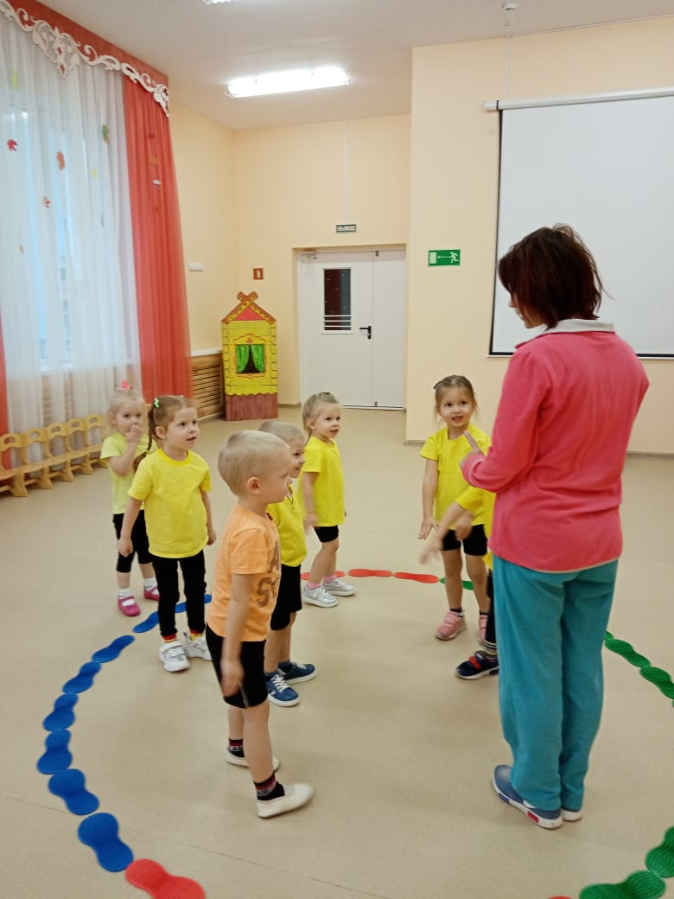

Так же ребята знают, витамины тоже очень важны, что бы ни болеть.
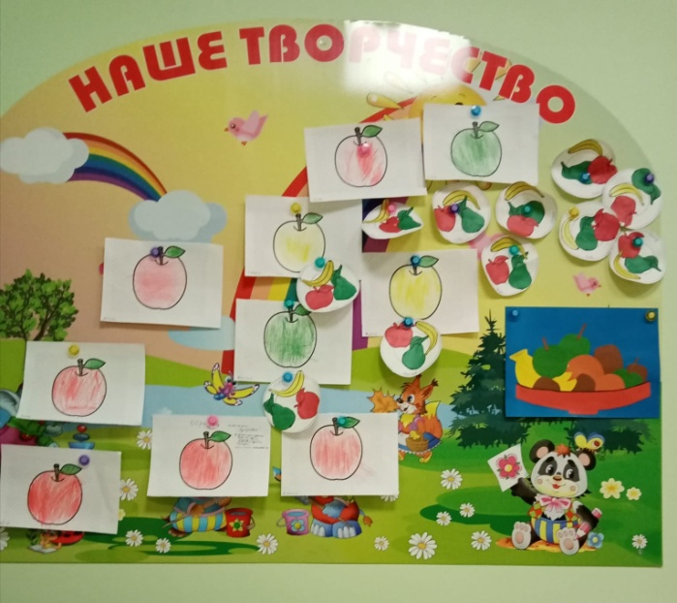
«ВИТАМИНЫ НА НАШЕМ СТОЛЕ»
Семья Вовы Фролова Семья Мирославы Смирновой
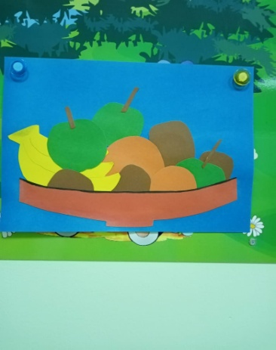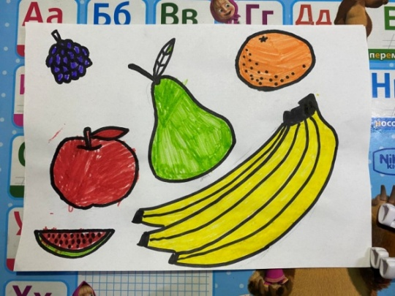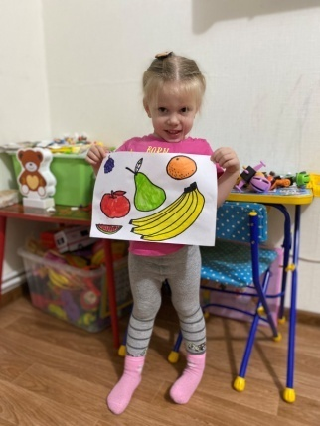
Семья Кирилла Щапова 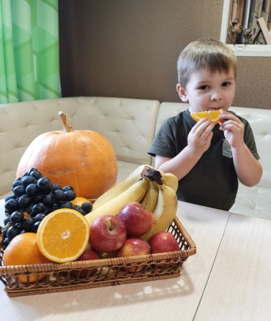 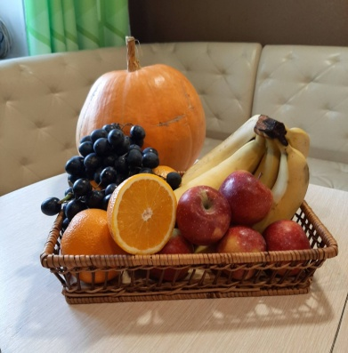 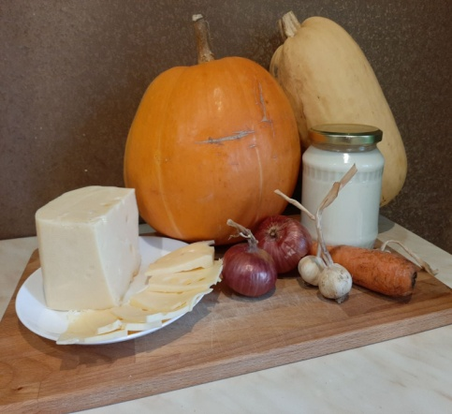

Семья Захара Кострюкова
Семья Евстафьевой Таисии
